Skabelon til tests

# TESTNAVN

3 - Kunde der ikke findes i databasen.

Beskrivelse:  
Vi vil teste at, den ikke udfylder de tomme felter i Kunde info når det er et tlf nummer der ikke findes i databasen.

## Forudsætninger:

Du skal være forbundet til Databasen, og derudover skal du køre DB scriptene:  
1_entiteter.sql, 2_konvertering.sql, 3_data.sql

## Udførsel:

|  |  |
| --- | --- |
| Trin |  |
| 1 | Indtast Brugernavn ”martinhana” |
| 2 | Indtast Kode ”martin10” |
| 3 | Tryk på ”Login” knappen |
| 4 | Tryk på ”Salg” |
| 5 | Tryk på ”Ordre Salg” |
| 6 | Indtast i feltet under Kunde info Tlf nr. ”55779155” |
| 7 | Tryk på den tomme felt ”Fornavn” |

## Forventet resultat:

Når man indtaster i feltet tlf nr. ”55779155” og trykker på den tomme felt Fornavn, så vil felterne ikke blive udfyldt da der ikke er en kd det det nummer i databasen.

## Faktiske resultat:

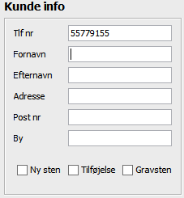 Efter man trykker på Fornavn feltet så bliver felterne ikke udfyldt efter som nummeret ikke findes i databasen.

Tlf numre i databasen i tabellen kunde, som man kan se findes tlf nummeret ikke og derfor bliver felterne ikke udfyldt.

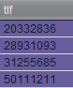

## Konklusion på test:

Bestået